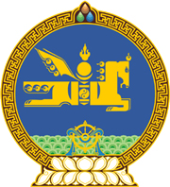
/Энэ протоколыг 2019 оны 06 дугаар сарын 12-ны өдрийн хуулиар хүчингүй болсонд тооцсон/

МОНГОЛ УЛСЫН ХУУЛЬ

2015 оны 10 сарын 22 өдөр Төрийн ордон, Улаанбаатар хот

ПРОТОКОЛ СОЁРХОН БАТЛАХ ТУХАЙ

1 дүгээр зүйл.Монгол-Оросын “Эрдэнэт үйлдвэр” хязгаарлагдмал хариуцлагатай компанийн үйл ажиллагааны тухай Монгол Улсын Засгийн газар, Оросын Холбооны Улсын Засгийн газар хоорондын 2003 оны 7 дугаар сарын 01-ний өдрийн хэлэлцээрт нэмэлт, өөрчлөлт оруулах тухай Монгол Улсын Засгийн газар, Оросын Холбооны Улсын Засгийн газар хоорондын протоколыг Монгол Улсын Засгийн газрын өргөн мэдүүлснээр соёрхон баталсугай.

МОНГОЛ УЛСЫН
ИХ ХУРЛЫН ДАРГА З.ЭНХБОЛД

